Pozdravljeni!
Upamo, da ste zdravi in uživate v teh zimskih dneh. Za tokratnji verouk pa so navodila sledeča:
- V delovnem zvezku rešite 11. in 12. nalogo, ne pozabite pa tudi na liturgični zvezek. Skozi reševanje nalog v delovnem zvezku boste bolje spoznali Devico Marijo in Jožefa.
- Zahvalite se Bogu za svoje starše in zanje zmolite molitve Zdrava Marija, Oče naš in O Gospa moja. Pri zadnji sličici morate besede vstaviti na pravo mesto, da boste lahko dobili celotno besedilo molitve. List si lahko skopirate, če imate to možnost, ali pa molitev le prepišete na list.
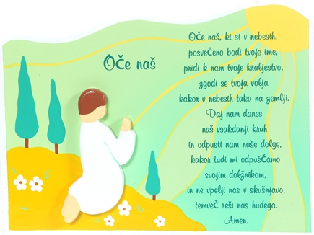
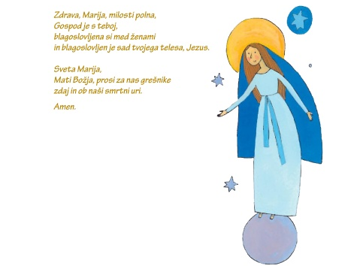
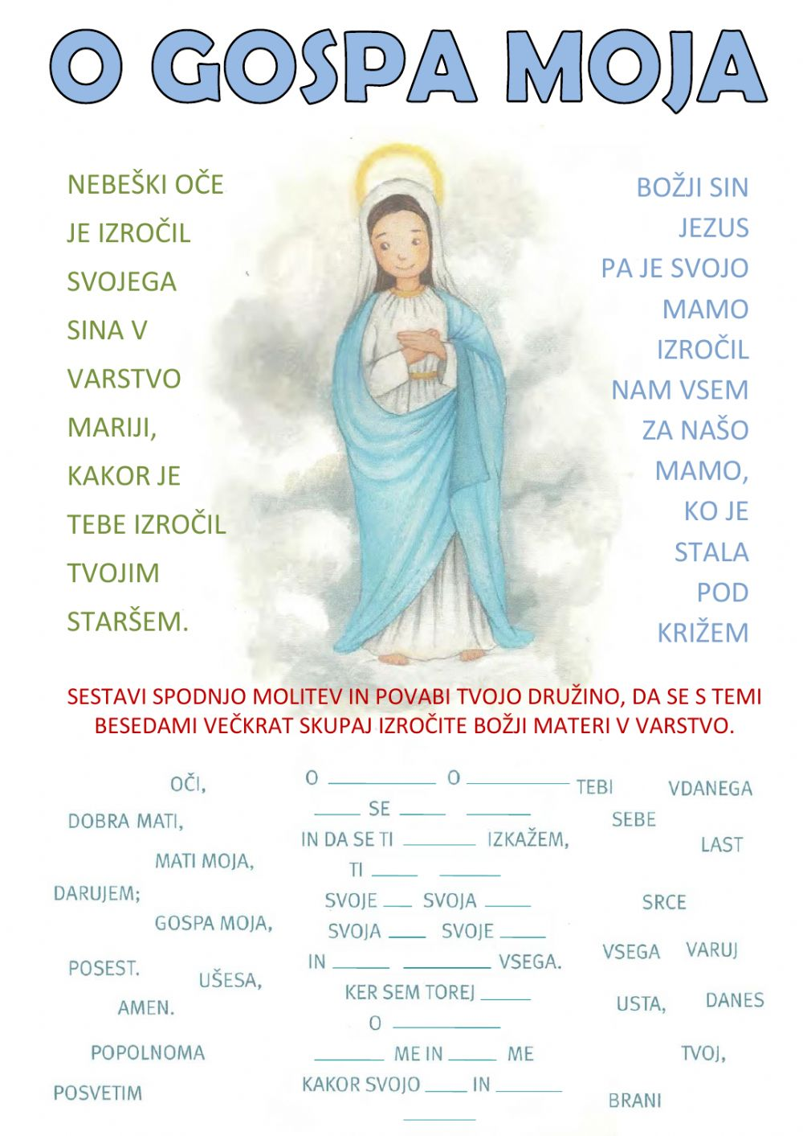

- Za popestritev lahko prisluhnete priredbi Oče naš, ki jo na malo drugačen način izvaja Stična bend. Pesem najdete na naslednji povezavi:
https://www.youtube.com/watch?v=3Xv2SLypJco

Zraven si lahko tudi zapojete, zato je spodaj priloženo besedilo:
Želimo vam uspešno reševanje nalog in da boste uživali v prihajajočih sončnih dneh,

Tajda Lisec, Pia Rak, Patricija Udovč

